Робота. Потужність. Енергія.

Розв’язування задач

Урок з комп’ютерною підтримкою

9 клас

Фізика 9 клас.
Тема уроку: Розв’язування задач.
Мета уроку: Розвивати вміння та навички учнів розв’язувати задачі різних типів: усні, розрахункові, експериментальні; формувати навички колективної і групової роботи учнів у поєднанні з індивідуальною; активізувати розумову діяльність учнів; розвивати самостійність у досягненні поставленої мети.
Тип уроку: урок формування практичних умінь і навичок, вмінь
розв’язувати задачі.
Обладнання: гральний кубик, картки з матеріалом, плакати із схемами та графіками для розв’язування задач.
Те, що я чую, я забуваю.
Те, що я бачу, я пам’ятаю, Те, що роблю, я розумію.
Конфуцій
Структура уроку.
І. Організаційний момент. (2 хв.)
II. Актуалізація опорних знань. (5 хв.)
- Розв’язування задач. (ЗО хв.)
- Підсумок та закріплення вивченого матеріалу. (7 хв.)
V. Домашнє завдання. (1 хв.)
Хід уроку.
Вітаю Вас усіх на нашому уроці. Сьогоднішній урок ми присвятимо розв’язуванню задач. Існує багато різних способів за допомогою яких можна розв’язувати фізичні задачі. Отже, сьогодні ми з вами використаємо декілька з них для обчислення електричної роботи і потужності. А зараз:
- Перевірка раніше засвоєних знань «Чи знаєш ти формули?»:
- Реостат;
- Амперметр;
- Вольтметр.
- А тепер приступаємо до одного із способів розв’язку задач.
- Робота за комп’ютером: (скласти електричне коло із даних приладів за запропонованою схемою) визначити потужність електричної лампочки і обчислити роботу струму лампочки протягом 2 хвилин при максимальній і мінімальній силі струму.
- Проводимо експеримент.
Перш ніж приступити до експерименту переконайтеся, що ви добре знаєте:
- вимоги до безпеки під час роботи з електричними колами;
- правила, яких необхідно дотримуватися під час вимірювання фізичних величин.

Визначити потужність і роботу електричного струму в різних споживачах електроенергії.
1 і 3 група визначає роботу і електричну потужність, де споживачем
електричної енергії є електрична лампочка,
а 2 і 4 група визначає роботу і електричну потужність, де споживачем
електричної енергії є дротяний резистор.

За даними скласти схеми.
А А
І, ІІІ ІІ, ІV Час для обчислення роботи фіксуєте самі. Числові дані для розв’язування задачі знаходимо з досліду (експерименту) і заповняємо таблиці (Додаток 1). ІІІ. Розв’язати задачі за заданою схемою і графіком. – Двоє учнів біля дошки розв’язують задачі (Додаток 2); – Кожна група мала підготувати цікаве запитання по темі «Електричний струм» (Додаток 3); – Задачі (Додаток 4). ІV. Підсумок уроку: Самостійна робота (Додаток 5) Як на прикладі уроку ви зрозуміли слова Конфуція? V. Домашнє завдання. Повторити §14,15; Вправа № 15(4); Експериментальне завдання 1(стр.92).

№ | Кола з різними споживачами електричного струму
1 | Сила струму в колі, А | І =
2 | Напруга на споживачі, В | U=
3 | Потужність струму в споживачі, Вт | Р=
4 | Робота струму в споживачі, Дж | А=
5 | Опір споживача, Ом | R=

- I (20) - ?
- R-?
- q -? при U = 20В, t = 5 хв
- P -?, A -?
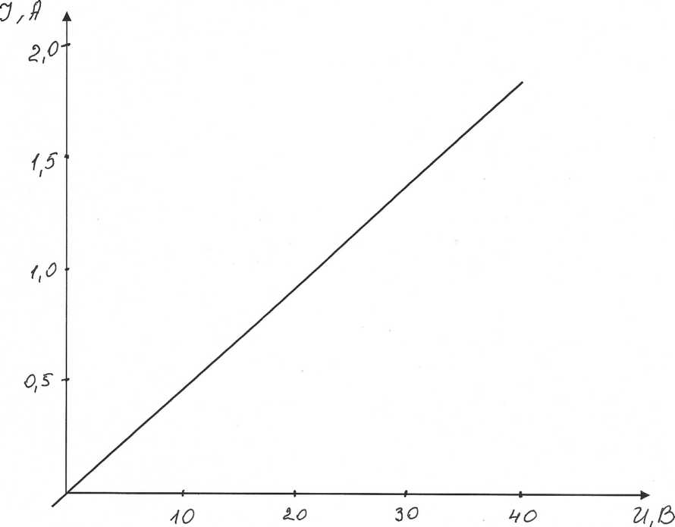
*>

Додаток 3
- За правилами пожежної безпеки поліетиленові каністри категорично заборонені для транспортування, зберігання бензину та заправлення автомобіля. Чому?
Якщо бензин наливати або виливати з таких каністр, може відбутися самозаймання рідини. Справа в тому, що під час тертя бензину по внутрішній поверхні каністри на її стінках накопичується статичний заряд. Оскільки пластмаса не є провідником електрики, то величина накопиченого заряду може виявитися значною. Якщо таку каністру піднести до заливної горловини бензобаку, то між ними відбудеться електричний розряд у вигляді іскри, що здатна запалити пари бензину. На жаль, не всі автомобілісти знають про це, а наслідки такого незнання можуть бути жахливими.
Бензин можна зберігати тільки у металічних каністрах.
- Як визначити полюси батареї акумуляторів автомобіля, маючи
при собі два провідники і склянку з трохи підсоленою водою?
Необхідно приєднати провідники до клем батареї, і їхні вільні кінці опустити в склянку з водою. У склянці почнеться електроліз води, що супроводжується виділенням бульбашок газу біля кожного вільного кінця провідників. Оскільки молекула води складається з двох атомів Гідрогену і одного атому Оксигену (Н₂0), то Гідрогену при електролізі має виділитися вдвічі більше. Той кінець провідника, біля якого інтенсивніше виділяються бульбашки, - від’ємний полюс батареї акумуляторів, йони водню мають позитивний заряд (ІҐ), тому цей газ повинен виділятися на катоді.
- Для чого служить переносний мультиметр?
Це прилад, за допомогою якого вимірюють вольти, ампери, оми та інші електричні одиниці. Цей прилад необхідний для інженерів та електриків. Його використовують для перевірки обладнання. Наприклад, за допомогою нього дізнаються, чи не потрапила електрика на ті частини станків. До яких можуть доторкнутися люди, для запобігання вражень електричним струмом.
- Чому дроти, призначені для електропроводки в приміщенні, покриті ізоляцією, а дроти, натягнуті на стовпах на вулиці, ізоляції не мають?
Дроти, підвішені на стовпах, дотикаються тільки до порцелянових ізоляторів; вони оточені повітрям, яке не проводить електрики. Тому такі провідники не потребують ізоляції. Дроти, призначені для електропроводки в приміщенні, повинні бути з ізоляцією, бо вони можуть дотикатися до стін, стелі й інших предметів, які проводять електрику.
Два резистори опором 2 і 8 Ом з’єднали паралельно і приєднали до джерела струму з напругою 6 В. Яка потужність струму в кожному з резисторів?

Дано: Розв’язання

R₁ = 20 м
R₂ = 80 м
U = 6 В

Р₁ -?
Р₂ -?

тоді
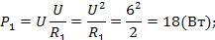
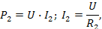

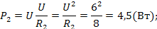

Відповідь: P₁=18 Вт, P₂=4,5 Вт

Задача 2.

Обчислити вартість електроенергії, використаної електричним
двигуном потужністю 4,5 кВт, який працював протягом 10 годин.
Ціна кВт год - 24,36 коп.

Розв ’язання
Дано:
Р = 4,5 кВт
t = 10 год
Ціна 1 кВт . год — 24,36 коп
Вартість
енергії - ?

Визначаємо роботу, виконану електричним двигуном
протягом 10 годин:
А=Р і=4,5 кВт 10 год = 45 кВт ' год Вартість = ціна х роботу = 45 х24,36≈
≈1096 коп ≈ 10 грн 96 коп.
Відповідь. Вартісь використаної енергії 10 грн 96 коп

Задача 3.

Двигун трамвая, працюючи під напругою 550 В з повним навантаженням, споживає струм 112 А. Яку роботу виконує двигун на шляху 9 км, якщо середня швидкість його руху 27 км/год?

Дано:

U = 550 B
I = 112 A
S = 9 км
V_{C} = 27 км/год
А - ?
Розв ’язання

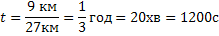

Відповідь. А = 73,92мДж

Споживач | и(В) | І (А) | К (Ом) | Р (Вт)
Лампа | 6 | 0,3 | ? | ?
Резистор | 5 | ? | 10 | ?
Графітовий  стрижень | 7,5 | ? | ? | 1,5
А
Фізична величина | Формула | Одиниці  вимірювання
Напруга | ? | ?
Сила струму | ? | ?
? |  | ?
 | 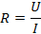
? | ? | 1 ВТ
? |  | ?

А

А

